**MODUL 7.2**

**STORED PROCEDURE**

**Stored procedure** adalah sekumpulan perintah SQL yang disusun dalam sebuah procedure (mirip dengan di pemrograman biasa) yang mempunyai nama dan kegunaan tertentu.

Keuntungan penggunaan stored procedure

1. Memringkas sekumpulan perintah SQL dalam sebuah objek.
2. Mengurangi traffik jaringan.
3. Kalau ada perubahan struktur query dapat dilakukan di server, sehingga pada bagian client otomatis akan terupdate tanpa melakukan update pada sisi client
4. Memudahkan mendeteksi kesalahan dan manajemen kesalahan karena struktur query tersimpan diserver

Langkah-langkahnya adalah seperti berikut ini.

1. Buka phpmyadmin -> pilih database -> klik Routines

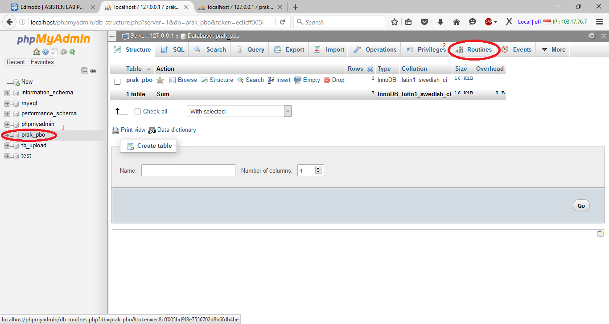

1. Klik add routine

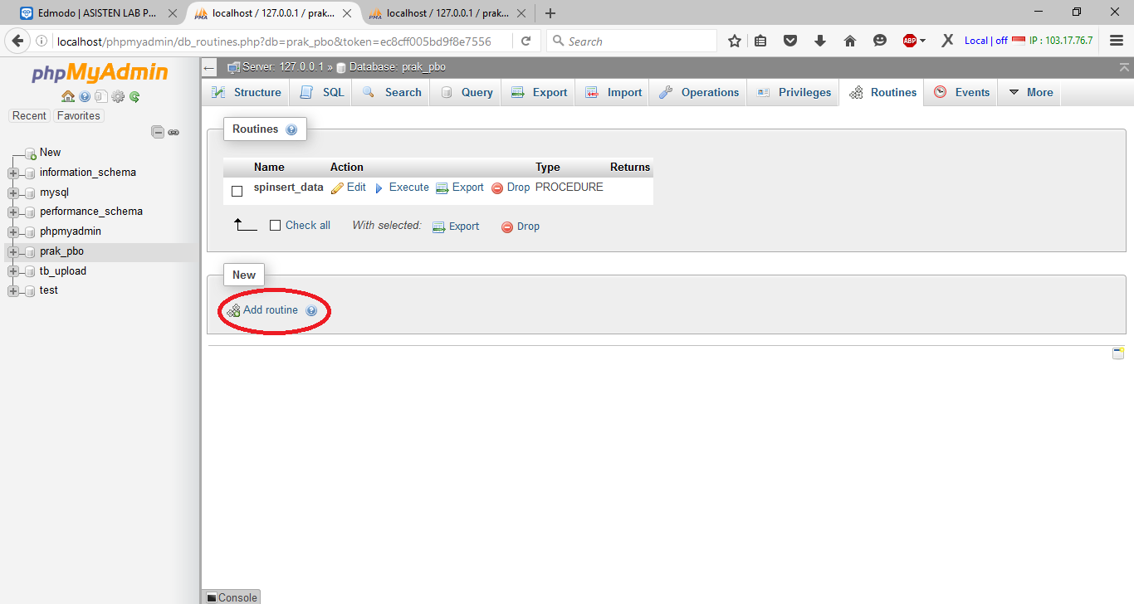

1. Contoh dibawah untuk membuat prosedur insert

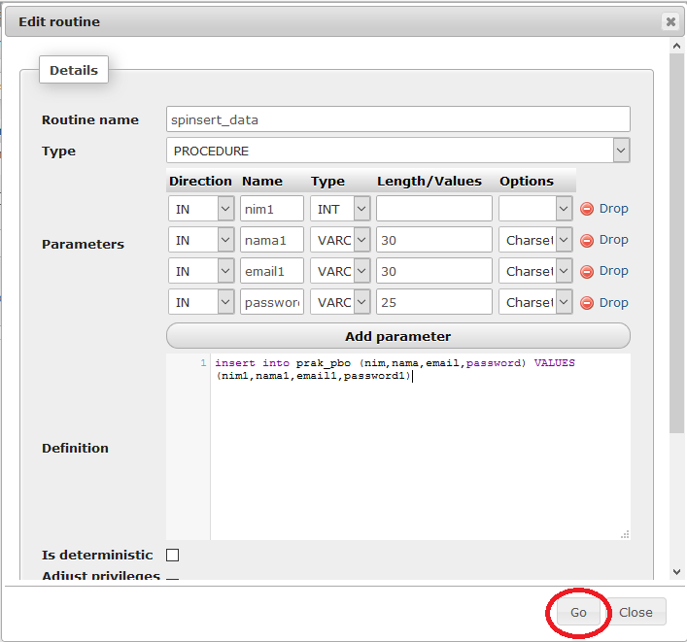

1. Untuk pemanggilan di java seperti dibawah

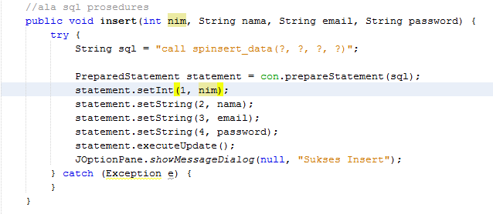

Tugas :

1. Kembangkan aplikasi diatas dengan menerapkan store prosedur untuk update dan delete pada project sebelumnya
2. Buatlah stored procedure dari rancangan project yang saudara angkat